Пояснительная записка по работе с облаком.
Вход.
На сайте НМК мебель у вас есть возможность загрузить свою модель в облако, либо сконструировать изделие подетально находясь в «Базис Облако».
Для этого вам нужно нажать на кнопку калькулятор
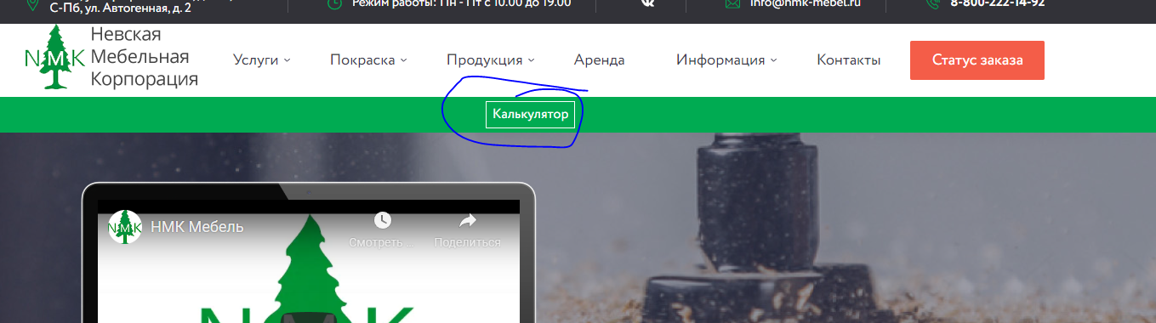
Затем войти или создать аккаунт, если ранее вы этого не сделали.
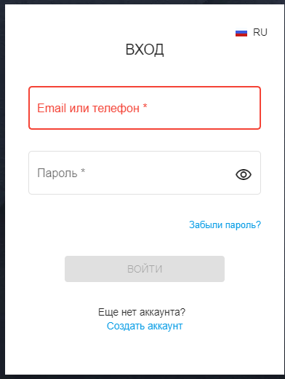
После чего у вас откроется сайт, где вы сможете создавать новые заказы.
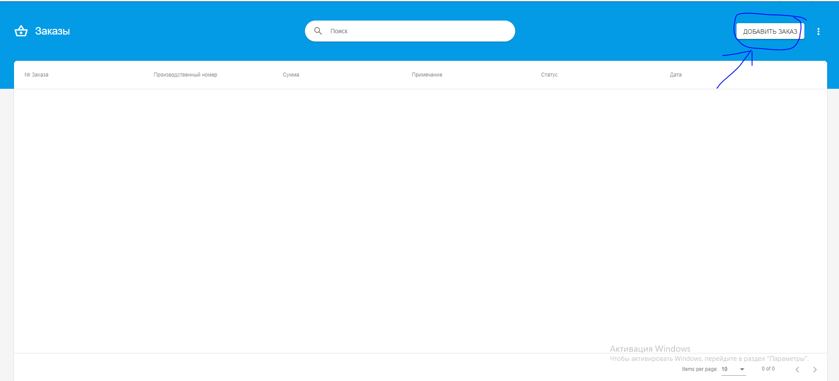
Создание заказа.
Когда вы добавите заказ, у вас появится море возможностей (ограниченные лишь вашим воображением и нашими возможностями)
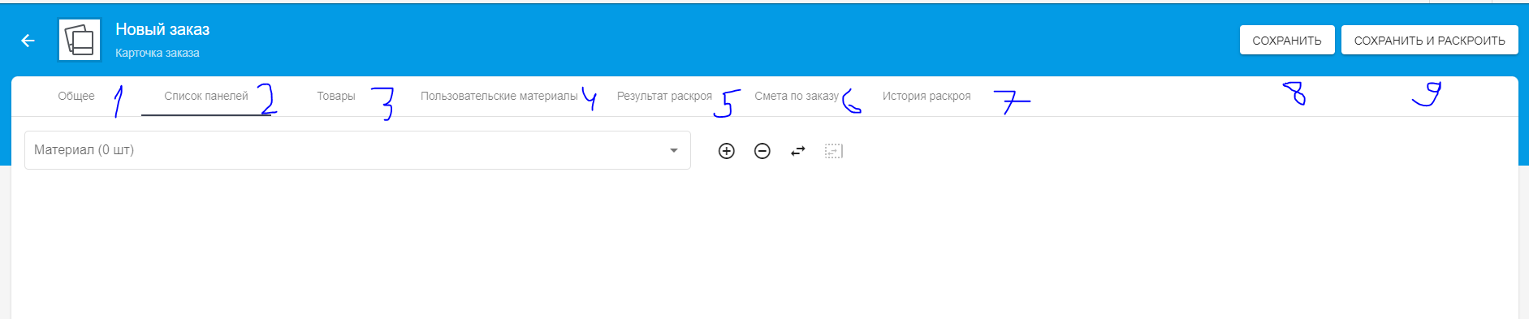
Каждая пронумерованная вкладка имеет либо некоторую информацию, либо даёт возможность создавать/обрабатывать заказ.
- Общее
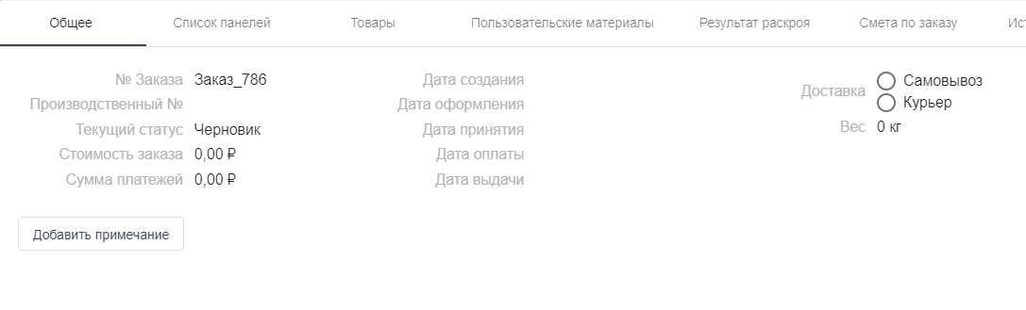
В данной вкладке описана примерная цена работ, есть возможность добавить примечание к заказу для менеджера его обрабатывающего. Также статус и информация по вариации доставки.
- Список панелей
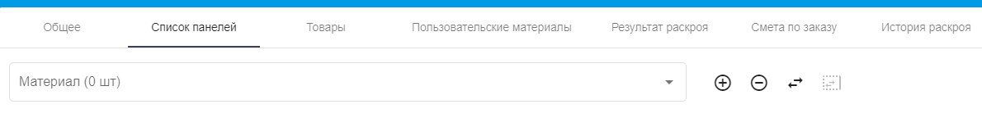
Эта вкладка даёт вам возможность вручную подетально создать ваше изделие.
Для этого нужно выбрать материал из той базы, с которой мы работаем, нажав на «Материал».
Затем по названию, либо артикулу выбрать нужный вам материал.
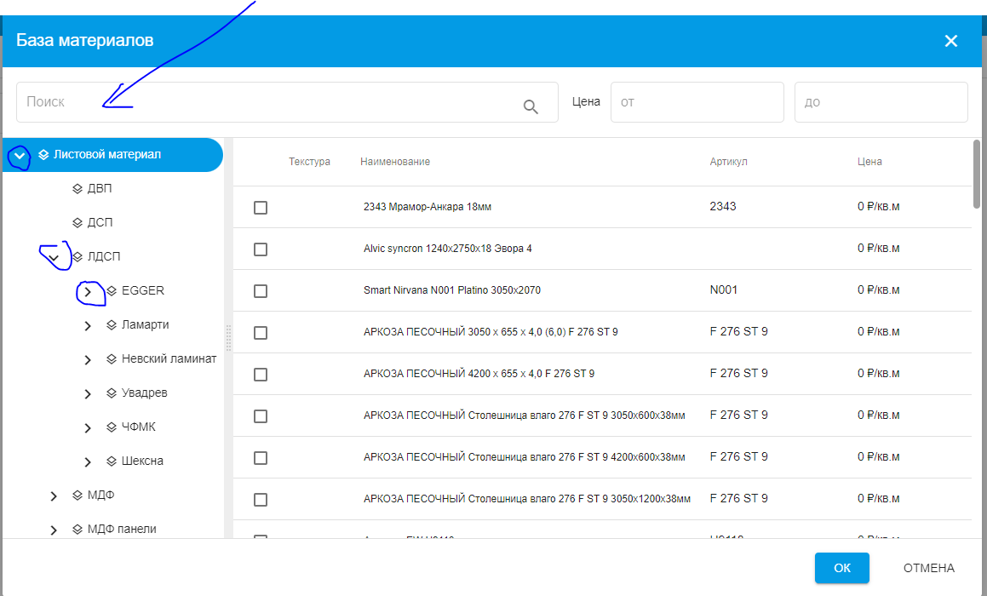
После чего вы сможете добавлять детали
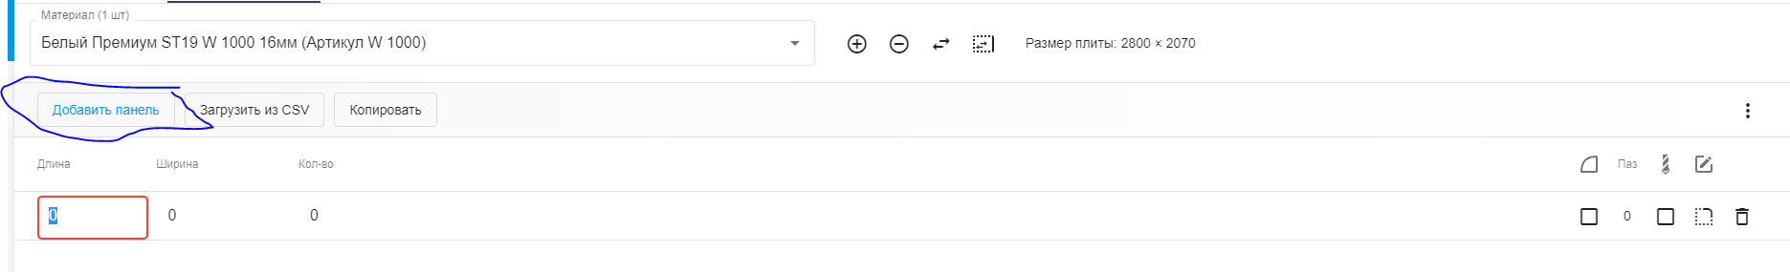
Программа вам не даст ввести размеры, меньшие, чем те, которые мы сможем обрабатывать, а именно:
- На распил 100мм по длине, 15мм по ширине.
- Для присадки 200мм по длине, 50мм по ширине.
- Для кромления 200мм по длине, 70мм по ширине.
Это выглядит так:
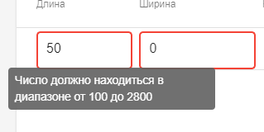
Справа вы сможете проводить манипуляции с деталью на ваше усмотрение.
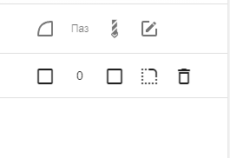
При нажатии на любую из вариаций, вы сможете по очерёдности сделать любую операцию:
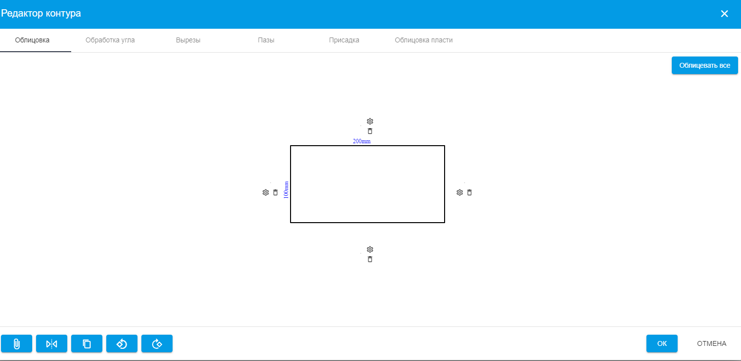
- Облицовка – кромление детали. Как всю по кругу одной кромкой, так и каждую грань в отдельности, нажав на соответствующую шестерёнку.
- Обработка угла – спилы, радиусы, диагонали на углах.
- Вырезы – соответственно, вырезы в виде прямоугольников, либо окружностей на детали, чьи размеры и координаты вы задаёте.
- Пазы – пазы, спилы торца. Как стандартные, так и с возможностью создать вручную с вашими параметрами.
- Облицовка пласти – склейка, для создания увеличенной по толщине детали, как с тем же материалом, так и с любым другим
После всех манипуляций с деталями во вкладке список деталей вы можете раскроить и оформить заказ, который будет прорабатываться далее менеджером.
- Товары.
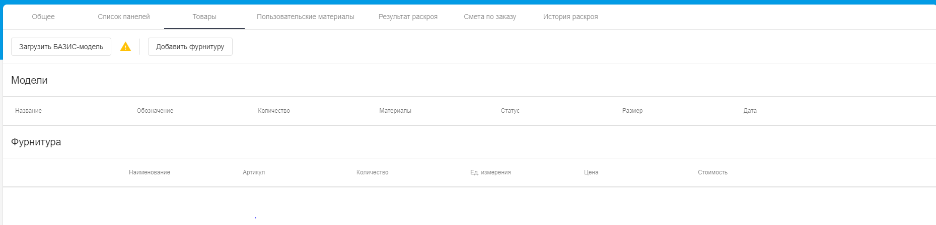
Во вкладке товары вы можете загрузить модель из базис мебельщика для обработки её в облаке.
При наведении на жёлтый треугольник вы сможете увидеть список сверлений, которые мы производим и максимальные глубины этих сверлений на нашем производстве.
После загрузки нужно будет сопоставить материал, нажав на кнопку «сопоставить» и выбрать нужный вам материал, кромку, пазы из нашего списка для сопоставления. Материалы не пилящиеся на производстве просьба удалять заранее. Пазы фактически не меняются в модели. Так что не важно, паз 12х4х8 или 16х4х8, это стандарт, т.к. ширина паза 4мм. Любой паз шире 4мм является нестандартным.
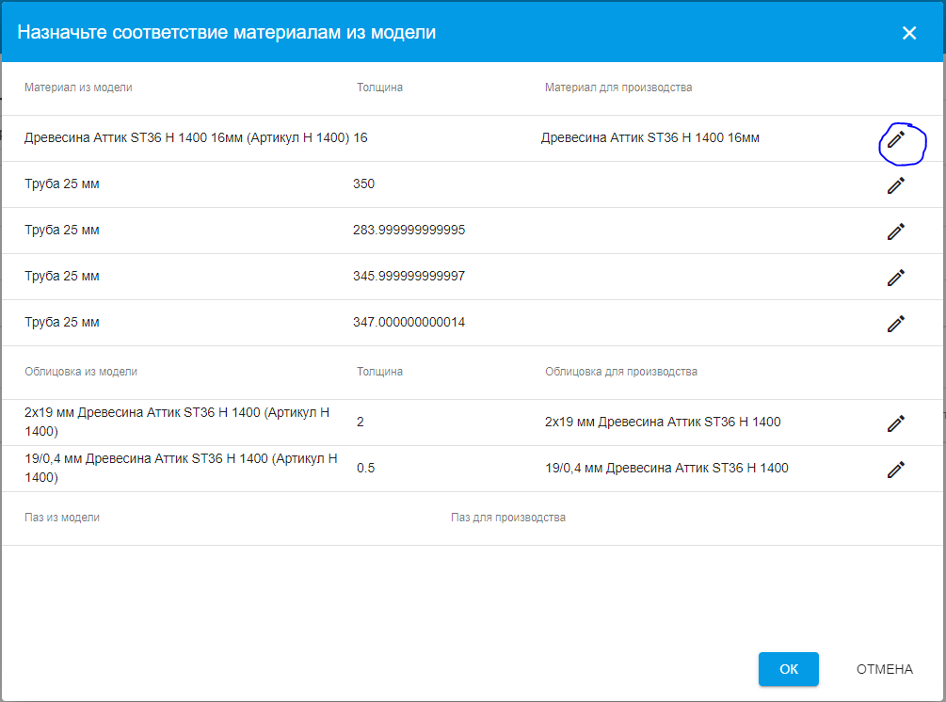
(Материалы, находящиеся в базе, являются самыми распространёнными и использующимися на нашем производстве. При возникновении проблемы не нахождения нужного вам материала в базе, просьба выбрать другой материал со схожими характеристиками и в примечании или обращении указать какой материал должен быть обработан)
После сопоставления модель будет обрабатываться. Когда закончится обработка (в пределах 5-10 секунд), вы можете сохранить и раскроить модель. Если сверления в модели соответствуют требованиям производства, то вы увидите карты кроя и примерную цену работ, не учитывая цены на материал и кромку.

- Пользовательские материалы.
В этой вкладке вы можете добавить ваши обрезки, с которых может быть выпилен как весь заказ, так и его часть.
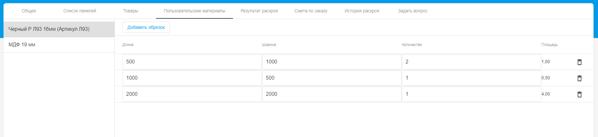
- Результат раскроя.
После 2 или 3, а также 4 пунктов, когда вы сохраните и раскроите заказ, вы можете увидеть на этой вкладке предварительные карты кроя на распил вашего изделия по материалам. С выбором материала. Они не конечные, но описывают максимальное количество плит, которое вам может понадобиться для изготовления заказа.
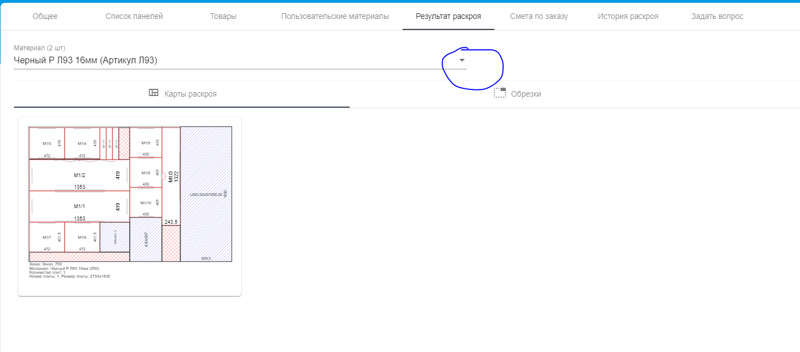
- Смета по заказу.
Также вы можете увидеть на данной вкладке ориентировочную, но не конечную, цену работ по данному заказу. Также в красном треугольнике это вам описывается
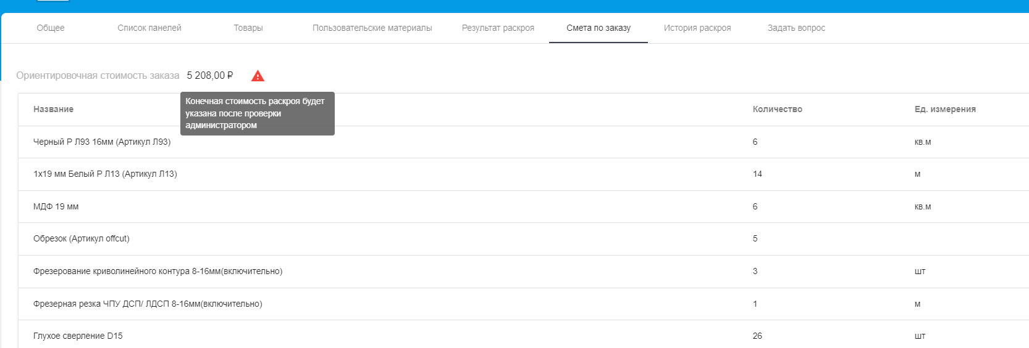
- История раскроя.
Это не более чем список попыток раскроя вашего заказа с описанием ошибок, если заказ не раскроился и нужно его изменять.
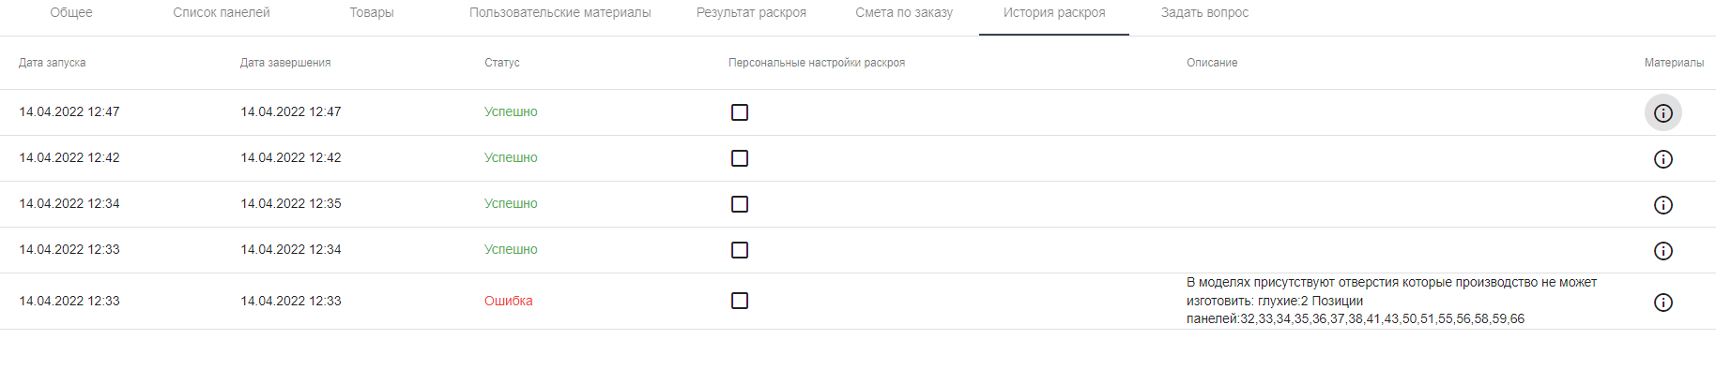
- Задать вопрос
Здесь вы можете общаться с вашим менеджером по заказу. Чат.
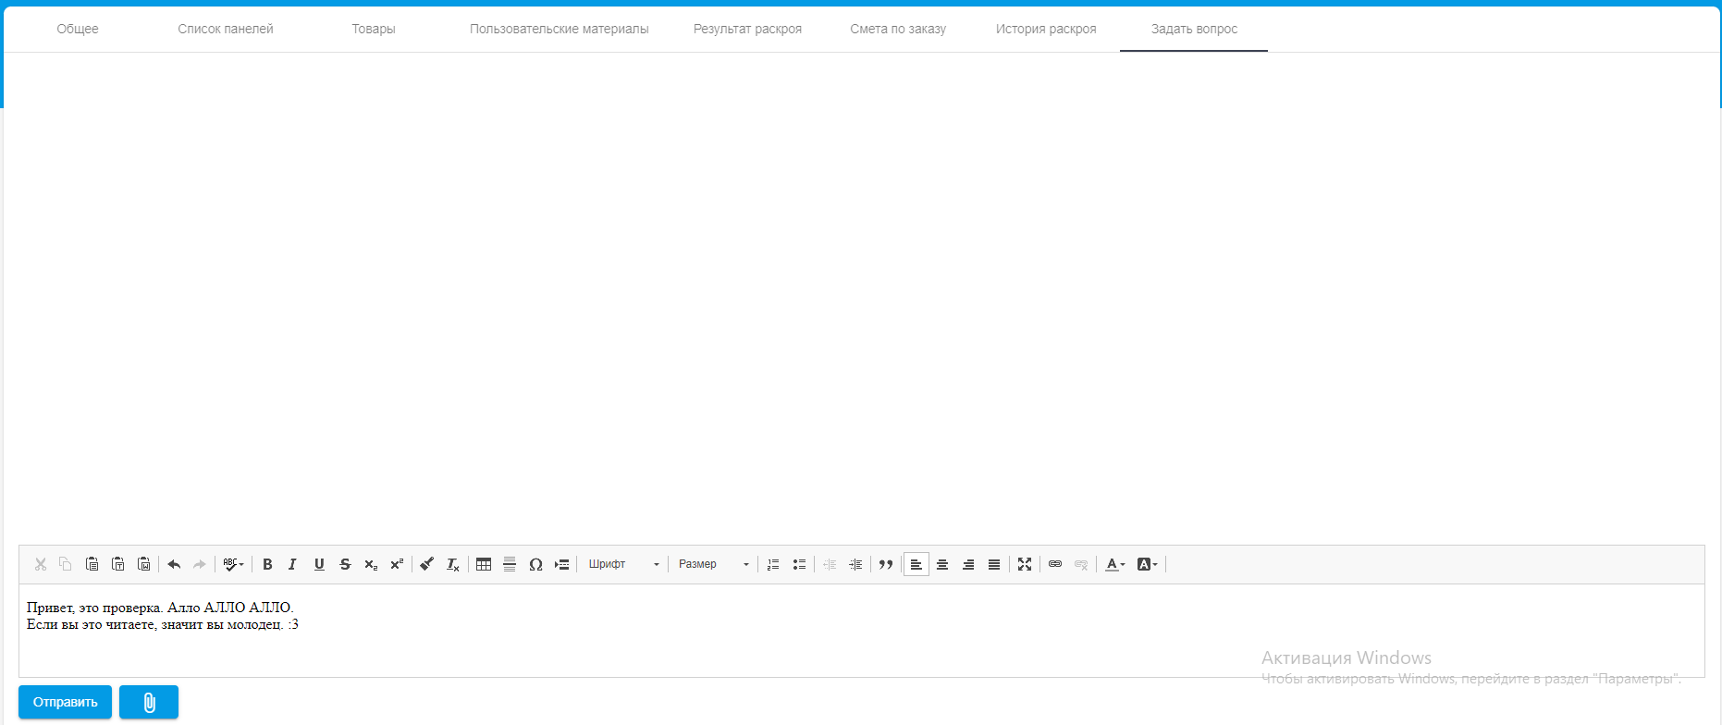
- Сохранить.
Нажав на эту кнопку, вы можете сохранить заказ в том виде, что у вас есть для того, чтобы в будущем к нему вернуться. Это не значит, что его будет просчитывать менеджер, а лишь то, что вы не потеряете свой прогресс.
- Сохранить и раскроить.
После выбора этой функции вы и переходите с 2 или 3 вкладки на 5 и 6. Только после неё вы можете оформить заказ.
- Оформить.
После раскроя вы можете оформить заказ, после чего он отправляется на проверку администратору (менеджеру) и никак взаимодействовать с этим заказом вы уже не сможете, кроме общения с менеджером.
